
Základní škola Třemošnice, okres Chrudim, Pardubický kraj
538 43 Třemošnice, Internátní 217; IČ: 70989176, tel: 469 661 719,
emaiI: zskola@tremosnice.cz, www.zs-tremosnice.cz
Registrační číslo: CZ.1.07/1.4.00/21.2459
Název: Škola pro každého – kvalita a efektivnost ve využití lidských zdrojů
Výukový materiál
VY_32_INOVACE_01_ Jak_zili_stari_Slovane
Název materiálu
(téma): Jak žili staří Slované
Sada: Dějepis, 2. stupeň
Autor: Mgr. Romana Čermáková
Anotace: Jak žili staří Slované
(práce s interaktivní tabulí, pracovní list)

© Výukový materiál je majetkem ZŠ Třemošnice, okres Chrudim, Pardubický kraj, 2012
Jak žili staří Slované

- příchod Slovanů je opředen řadou pověstí, které vytvořili naši předkové

- Slované věřili:
• v posmrtný život (duchy)
• v bohy a v démony
- bohům vládl Perun (bůh hromu a blesku)
- bohové prý sídlili ve studánkách, stromech, ve skalách, v potocích
- lidé přinášeli bohům oběti – dělili se s nimi o úrodu, maso, mléko, vejce a sýry

- Slované žili v dřevěných obydlích- do země zahloubené chaty
• uvnitř bylo otevřené ohniště nebo pec, kouř odcházel otvorem ve stropě
• lože bylo místo vystlané slámou nebo kůžemi
- aby se Slované uchránili před nepřáteli, budovali na vyvýšených místech opevněná hradiště (Levý Hradec – nejstarší sídlo rodu Přemyslovců)

- Slované pěstovali:
• obilniny – pšenici (na chleba) – pšenici mleli na kamenném mlýnu
• krmivo pro dobytek (vikev)
• broskve, hrušky, švestky, jablka a později vinnou révu
- pole orali železnou radlicí
- úrodu sklízeli železnými srpy a malými kosami
- stravu doplňovali masem, medem, mlékem

Popiš obydlí Slovanů podle obrázku:
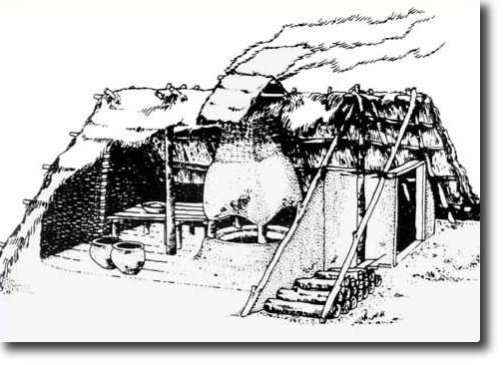
Obrázek z http://dirk.osoba.cz/rubriky/historia-magistra-vitae/keltove/polozemnice

Úkoly:
- Jak vypadalo obydlí Slovanů?
- Čím se staří Slované živili?
- Jak staří Slované uctívali bohy?
- Jak se Slované chránili před nepřáteli?

Řešení:
- Obydlí bylo dřevěné, chata zahloubená do země. Uvnitř bylo otevřené ohniště nebo pec, místo na spaní bylo vystlané slámou nebo kůžemi.

- Slované pěstovali pšenici, kterou mleli na kamenném mlýnu, pekli chleba, pěstovali krmivo pro dobytek, pěstovali ovoce: broskve, hrušky, švestky, jablka a vinnou révu.

- Lidé přinášeli bohům oběti – dělili se s nimi o úrodu, maso, mléko, vejce a sýry.

- Na vyvýšených místech stavěli Slované opevněná hradiště.

